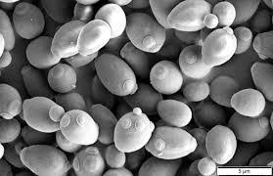 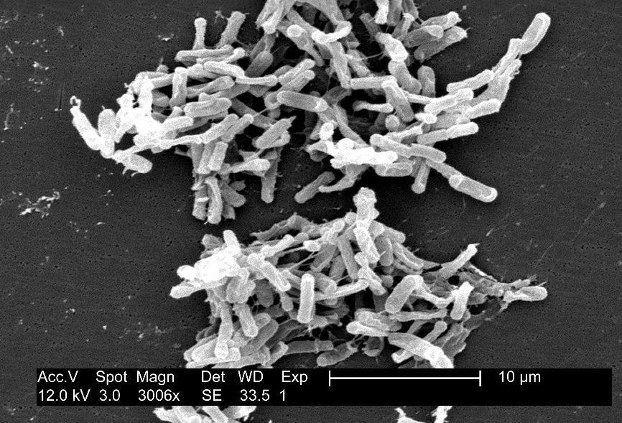CLONE DE LEVURES (colonie observée au MEB) CLONE BACTERIEN (colonie observée au MEB)
DES EXEMPLES DE CLONES COMPOSES DE CELLULES SEPAREES

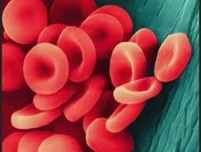
HEMATIES observées au MEB et colorées
DES EXEMPLES DE CLONES COMPOSES DE CELLULES ASSOCIEES
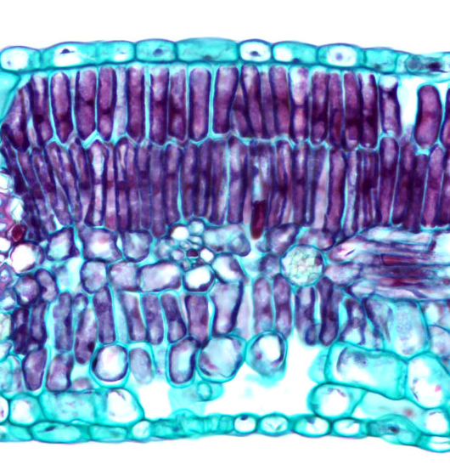
Coupe de feuille d’un végétal observée au microscope optique (fausses couleurs).

Les cellules plus ou moins jointives sans reliées par de la matrice extracellulaire (paroi cellulaire)
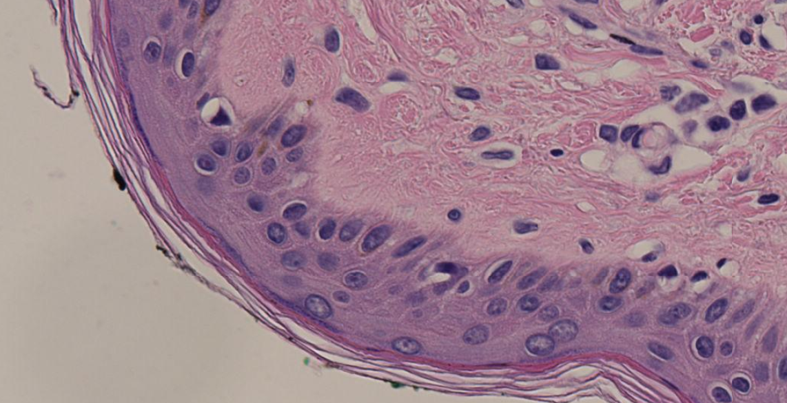
Coupe de peau observée au microscope optique (fausses couleurs).
Les cellules plus ou moins jointives sans reliées par de la matrice extracellulaire (fibres de collagène, d’élastine etc)

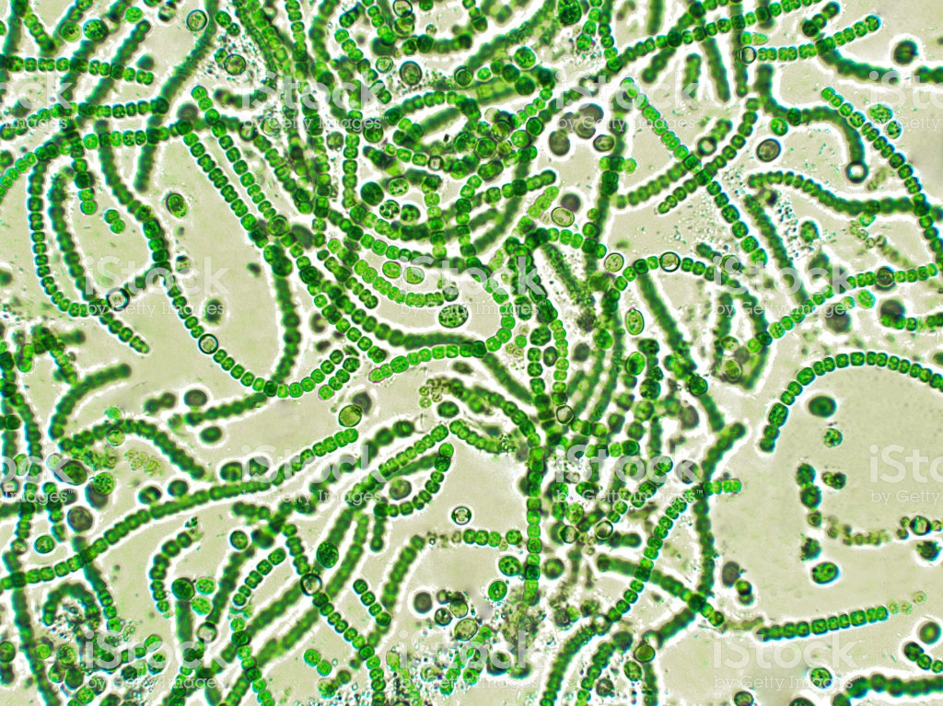
Colonies de cyanobactéries du genre Nostoc observées au microscope optique.
Les cellules jointives sans reliées par de la matrice extracellulaire (paroi cellulaire + gel intermembranaire)

UN EXEMPLE DE CLONES « MIXTES »
